ACOMPANHAMENTO DE APRENDIZAGEM

aVALIAÇÃO

NOME: ___________________________________________________________________
TURMA: __________________________________________________________________
DATA: ___________________________________________________________________

1. Marque com um X a alternativa que explica o que é paisagem.
a) É qualquer espaço repleto de vegetação natural.
b) É o espaço das grandes cidades.
c) É tudo que podemos ver e perceber no espaço.
d) É tudo que existe em uma área rural.

2. Circule apenas os elementos naturais na paisagem abaixo.

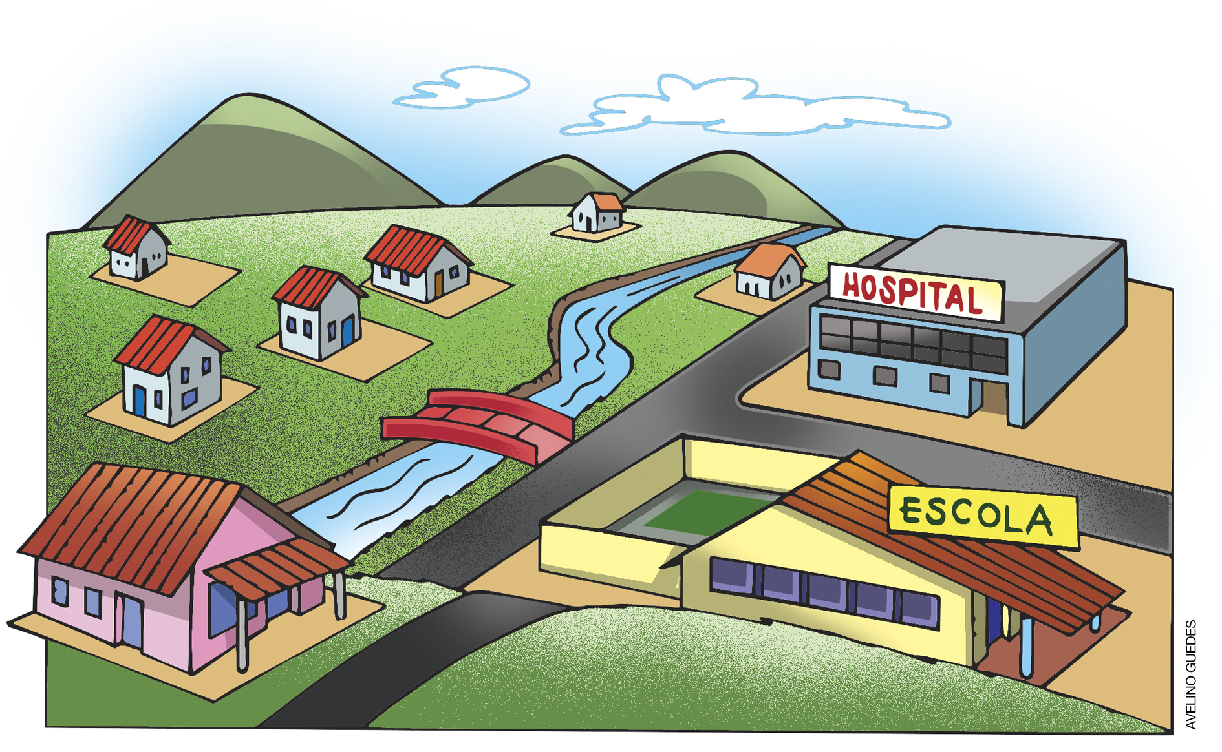

3. Marque com um X a alternativa que apresenta apenas elementos culturais da paisagem.
a) Casas e morros.
b) Prédios e rios.
c) Ruas e montanhas.
d) Pontes e praças.

4. Observe a foto abaixo e marque com um X a alternativa correta.


Paisagem em Madri, Espanha, 2017.

a) É uma paisagem muito alterada pelas pessoas, pois apresenta muitos elementos culturais.
b) É uma paisagem muito alterada pelas pessoas, pois apresenta muitos elementos naturais.
c) É uma paisagem pouco alterada pelas pessoas, pois apresenta muitos elementos culturais.
d) É uma paisagem pouco alterada pelas pessoas, pois apresenta muitos elementos naturais.

5. Escreva um pequeno texto descrevendo os elementos culturais e naturais que existem no bairro da escola.
___________________________________________________________________________
___________________________________________________________________________
___________________________________________________________________________
___________________________________________________________________________
___________________________________________________________________________

6. A paisagem da imagem abaixo foi muito ou pouco alterada pelas pessoas? Descreva os elementos dessa paisagem.

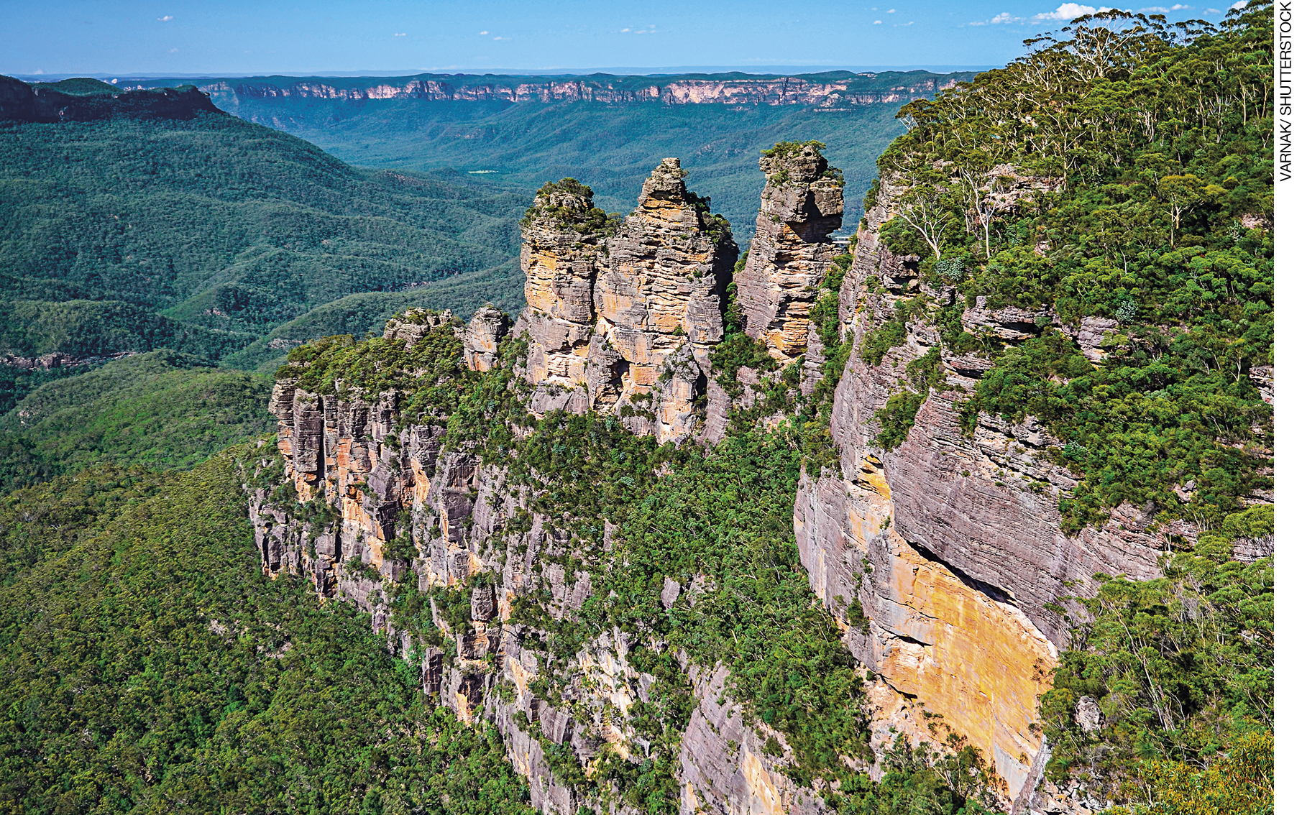
Paisagem na Austrália, 2015.
___________________________________________________________________________
___________________________________________________________________________
___________________________________________________________________________
___________________________________________________________________________
___________________________________________________________________________

7. Marque com um X a alternativa que descreve como tremores causados por terremotos podem alterar a paisagem em pouco tempo.
a) Os tremores fazem aumentar as áreas de plantações.
b) Os tremores podem destruir construções e causar elevações ou rebaixamentos nos terrenos.
c) Os tremores alteram o sentido das águas dos rios.
d) Os tremores levam os materiais das rochas para o interior da Terra.

8. Descreva como a ação da água e do vento pode modificar a paisagem.
___________________________________________________________________________
___________________________________________________________________________
___________________________________________________________________________
___________________________________________________________________________
___________________________________________________________________________
___________________________________________________________________________
___________________________________________________________________________
___________________________________________________________________________

9. Complete a frase utilizando as palavras a seguir.

paisagem modo trabalho interesses
Por meio do ___________________________, as pessoas adaptam o lugar onde vivem ao
seu ___________________________ de vida, isto é, às suas necessidades e aos seus
___________________________, modificando a ___________________________.

10. Observe a paisagem mostrada a seguir. Depois, desenhe como essa paisagem ficaria após a alteração das pessoas ao longo do tempo.
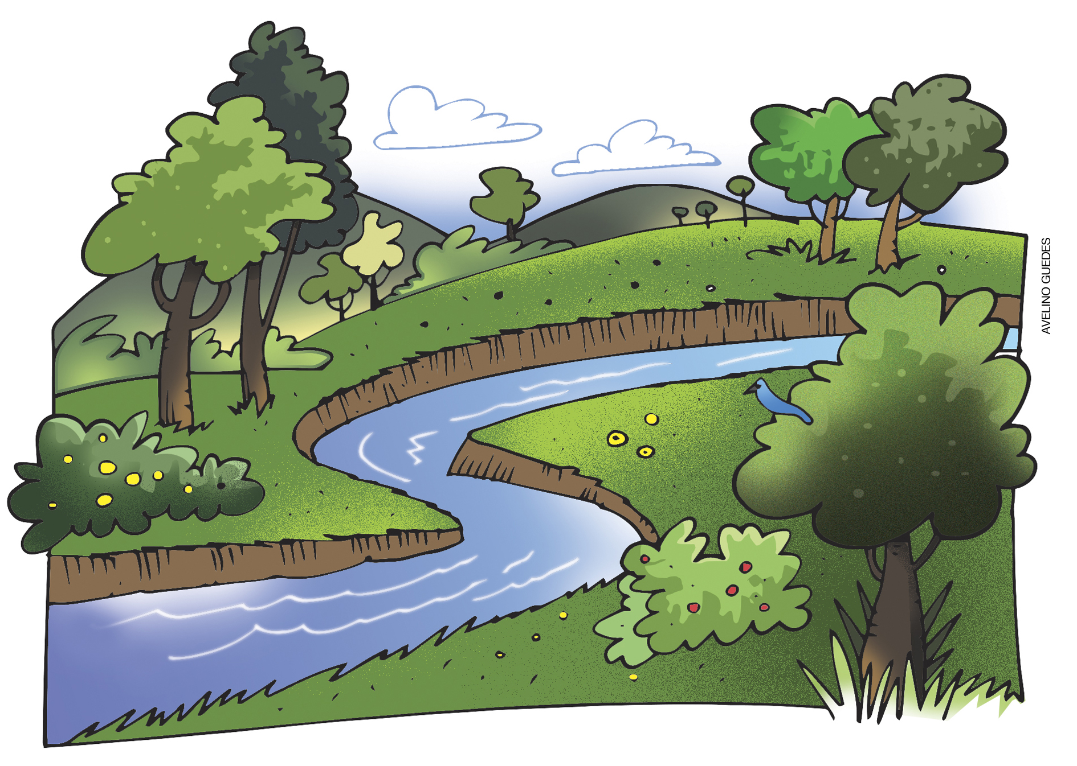

11. Marque com um X a alternativa correta.
a) Visão vertical é aquela vista de cima e de lado.
b) Visão oblíqua é aquela vista de cima para baixo.
c) Visão vertical e visão oblíqua são aquelas vistas de cima e de lado.
d) Visão vertical é aquela vista de cima para baixo, e visão oblíqua é aquela vista de cima e de lado.

12. Marque com um X a alternativa que indica o ponto de vista representado na imagem abaixo.

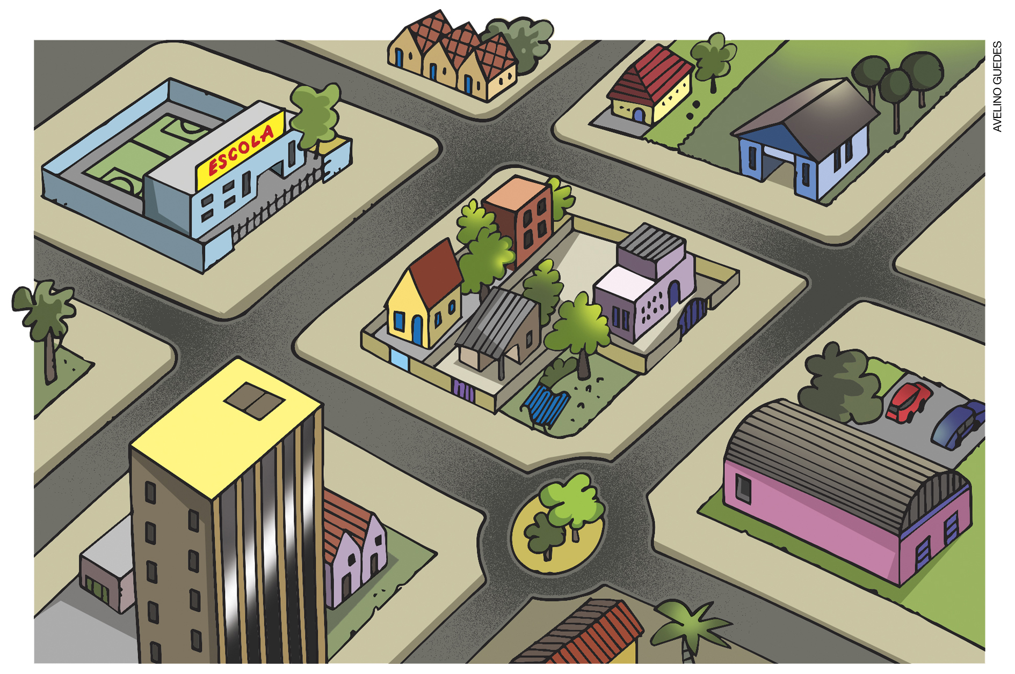

a) Visão vertical.
b) Visão indireta.
c) Visão oblíqua.
d) Visão direta.

13. Pinte apenas a imagem que representa a visão vertical do prédio em visão oblíqua.

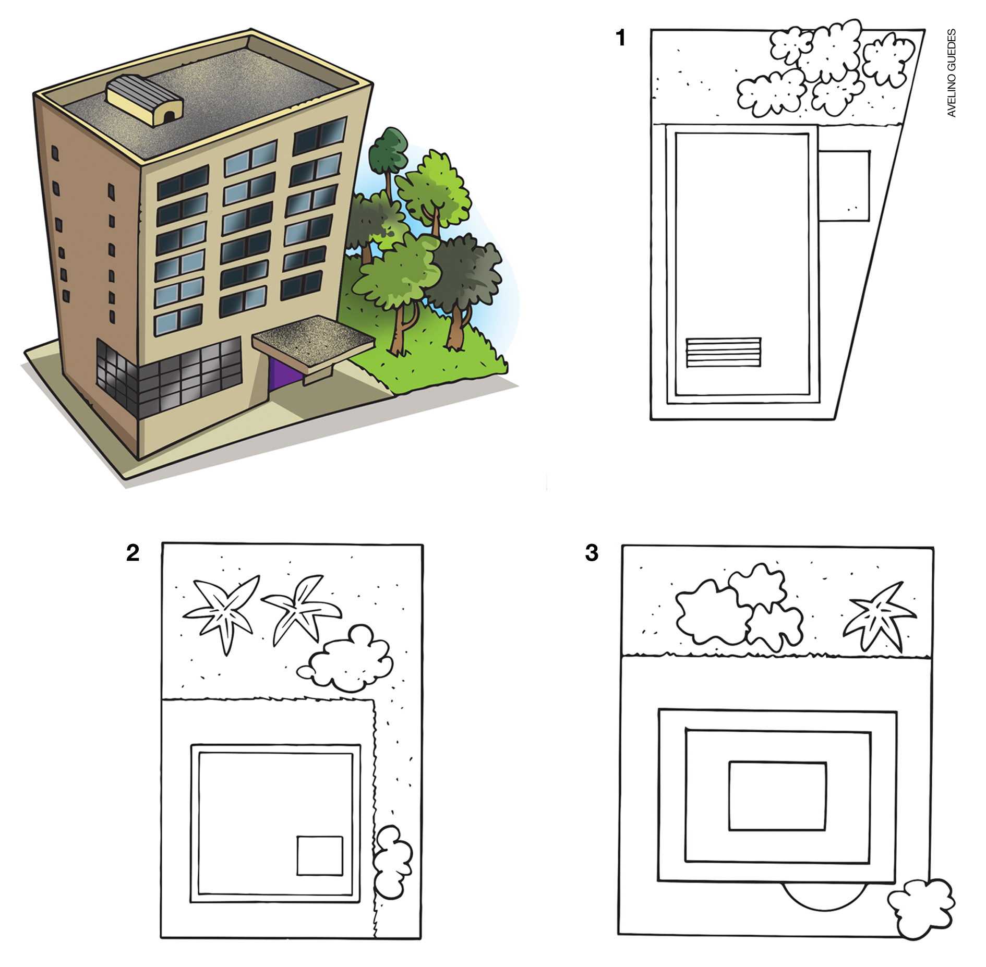

14. Observe a imagem abaixo e explique o que é uma planta.

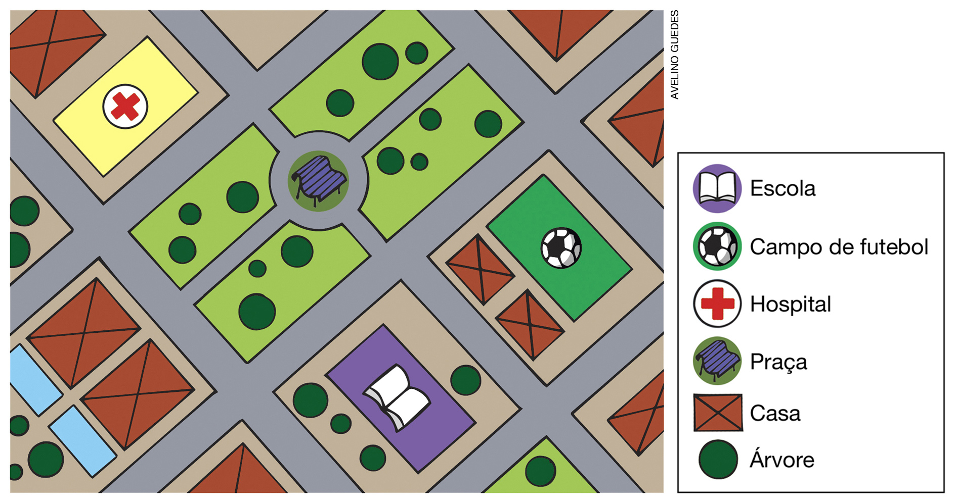
___________________________________________________________________________
___________________________________________________________________________
___________________________________________________________________________
___________________________________________________________________________
___________________________________________________________________________
___________________________________________________________________________
___________________________________________________________________________
___________________________________________________________________________
___________________________________________________________________________
___________________________________________________________________________
___________________________________________________________________________

15. Elabore a legenda da planta a seguir.

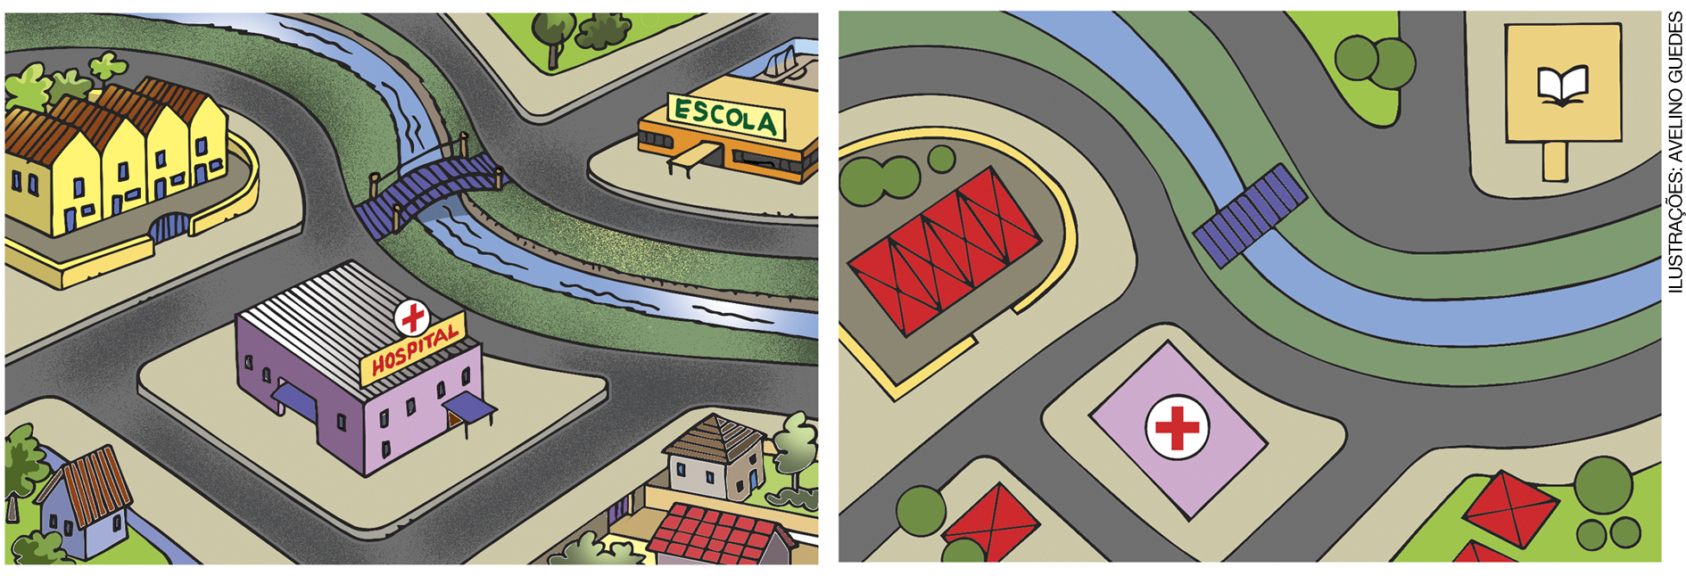

Legenda

